Chương3:LIÊN KẾT HÓA HỌC
Bài 8: Quy tắc Octet (1Tiết)

I. Mục tiêu bài học
1. Năng lực
1.1. Năng lực chung
- Năng lực tự chủ tự học: HS nghiêm túc thực hiện nhiệm vụ, trả lời câu hỏi tìm hiểu về quy luật để các nguyên tử trở nên bền vững khi chúng liên kết hóa học với nhau tạo thành phân tử. (1)
- Năng lực giải quyết vấn đề và sáng tạo: Từ kiến thức đã học HS vận dụng giải quyết các hiện tượng trong tự nhiên và giải quyết các câu hỏi bài tập. (2)
- Năng lực giao tiếp và hợp tác: Biết chủ động giao tiếp khi có vấn đề thắc mắc. Thông qua làm việc nhóm nâng cao khả năng trình bày ý kiến của bản thân, tự tin thuyết trình trước đám đông. (3)
1.2. Năng lực Hóa học
- Năng lực nhận thức kiến thức hóa học:
+ HS trình bày được quy tắc octet với các nguyên tố nhóm A. (4)
- Năng lực tìm hiểu thế giới tự nhiên dưới góc độ hóa học
+ Vận dụng được quy tắc octet trong quá trình hình thành liên kết hoá học cho các nguyên tố nhóm A. (5)
2. Phẩm chất
- Trung thực: Thật thà, ngay thẳng trong kết quả làm việc nhóm. (6)
- Trách nhiệm: Có tinh thần trách nhiệm cao để hoàn thành tốt nhiệm vụ được phân công. (7)
- Tham gia tích cực hoạt động nhóm phù hợp với khả năng của bản thân.
- Có niềm say mê, hứng thú với việc khám phá và học tập môn hóa học.
II. Thiết bị dạy học và học liệu
1. Giáo viên:
- Kế hoạch dạy học.
- Bài giảng powerpoint.
2. Học sinh:
- Sách giáo khoa.
- Đọc trước bài ở nhà.
III. TIẾN TRÌNH DẠY HỌC

Hoạt động 1: Khởi động( 10 phút)
Hoạt động 1: Mở đầu
a. Mục tiêu
- Kích thích hứng thú, tạo tư thế sẵn sàng học tập và tiếp cận nội dung bài học.
b. Nội dung
- Nêu vấn đề và dẫn dắt vào nội dung bài học.
c. Sản phẩm
- Helium là nguyên tử khí hiếm có cấu hình bền vững.
d. Tổ chức hoạt động học
HOẠT ĐỘNG CỦA GV | HOẠT ĐỘNG CỦA HS
- Ổn định lớp.  - Dẫn dắt vào nội dung:  Quan sát hình ảnh và dự đoán câu trả lời: Vì sao nguyên tử hydrogen không tồn tại độc lập như nguyên tử helium?  - Mời HS dự đoán.  - GV dẫn dắt vào bài. | - HS quan sát và lắng nghe câu hỏi.  - HS trả lời.  - HS lắng nghe.

Hoạt động 2: Hình thành kiến thức( 25 phút)
Hoạt động 2.1. Khái niệm liên kết hóa học
a. Mục tiêu
- Hoạt động nhóm và cặp đôi một cách hiệu quả theo đúng yêu cầu của GV, đảm bảo các thành viên trong nhóm đều được tham gia và trình bày báo cáo;
- HS trình bày được khái niệm liên kết hóa học.
b. Nội dung
- Sử dụng phương pháp đàm thoại gợi mở và thảo luận nhóm đôi để tìm hiểu về khái niệm liên kết hóa học.
c. Sản phẩm
Liên kết hóa học là sự kết hợp giữa các nguyên tử tạo thành phân tử hay tinh thể bền vững hơn.
d. Tổ chức hoạt động học
HOẠT ĐỘNG CỦA GV | HOẠT ĐỘNG CỦA HS
Nhiệm vụ học tập:  – Quan sát hình ảnh trong SGK, thảo luận nhiệm vụ  - Tìm hiểu về khái niệm liên kết hóa học. | HS nhận nhiệm vụ.
- GV giới thiệu: “Theo thuyết cấu tạo hóa học, sự liên kết giữa các nguyên tử tạo thành phân tử hay tinh thể được giải thích bằng sự giảm năng lượng khi các nguyên tử kết hợp lại với nhau. Khi tạo liên kết hóa học thì nguyên tử có xu hướng đạt tới cấu hình electron bền vững của khí hiếm.”  ? Giải thích sự hình thành phân tử hydrogen và flouride từ các nguyên tử. | - HS trả lời câu hỏi.  - HS làm bài.  - HS trình bày đáp án của nhóm.  - Lắng nghe nhận xét và chỉnh sửa.
Kết luận: “Liên kết hóa học là sự kết hợp giữa các nguyên tử tạo thành phân tử hay tinh thể bền vững hơn.”
Vận dụng: Thảo luận nhóm đôi và trả lời câu hỏi:
+ Theo em, các nguyên tử hdrogen và flouride đã “bắt chước” cấu hình electron của nguyên tử khí hiếm nào khi tham gia liên kết?
=> Sau khi tham gia liên kết:
+ Nguyên tử H: Có 1 lớp electron, 2 electron ở lớp ngoài cùng => Giống cấu hình electron của He
+ Nguyên tử F: Có 2 lớp electron, 8 electron ở lớp ngoài cùng => Giống cấu hình electron của Ne
+ Sử dụng sơ đồ tương tự như Hình 8.1, giải thích sự tạo thành phân tử chlorine (Cl₂) và oxygen (O₂) từ các nguyên tử tương ứng?
=> Nguyên tử chlorine có 7 electron ở lớp ngoài cùng. Khi 2 nguyên tử Cl liên kết với nhau, mỗi nguyên tử Cl sẽ góp 1 electron để tạo 1 cặp electron dùng chung tạo thành cấu hình electron bền vững của khí hiếm
Nguyên tử oxygen có 6 electron ở lớp ngoài cùng. Khi 2 nguyên tử O liên kết với nhau, mỗi nguyên tử O sẽ góp 2 electron để tạo 2 cặp electron dùng chung tạo thành cấu hình electron bền vững của khí hiếm
- Mời HS trả lời, nhận xét.
- Nhận xét và chốt đáp án.
Kết luận: - Chỉ có các electron thuộc lớp ngoài cùng và phân lớp sát ngoài cùng tham gia vào quá trình tạo liên kết (electron hóa trị).
Kí hiệu: các electron hóa trị của nguyên tử một nguyên tố được quy ước biểu diễn bằng các dấu chấm đặt xung quanh kí hiệu nguyên tố.

Hoạt động 2.2. Quy tắc octet
a. Mục tiêu
- HS trình bày được quy tắc octet với các nguyên tố nhóm A.
b. Nội dung
- Sử dụng phương pháp đàm thoại gợi mở để tìm hiểu về quy tắc octet với các nguyên tố nhóm A.
c. Sản phẩm
Quy tắc octet: Trong quá trình hình thành liên kết hóa học, nguyên tử của các nguyên tố nhóm A có xu hướng tạo thành lớp vỏ ngoài cùng có 8 electron tương ứng với khí hiếm gần nhất (hoặc 2 electron với khí hiếm helium).
d. Tổ chức hoạt động học
HOẠT ĐỘNG CỦA GV | HOẠT ĐỘNG CỦA HS
Nhiệm vụ học tập:  – Quan sát hình ảnh trong SGK, thảo luận nhiệm vụ  - Tìm hiểu về quy tắc octet | HS nhận nhiệm vụ.
- GV giới thiệu: “Quy tắc octet lần đầu được đưa ra bởi Lewis (Lê-uýt, nhà hóa học, vật lý người Mỹ) để lý giải xu hướng các nguyên tử trở nên bền vững hơn trong phản ứng hóa học.”  - Các nguyên tử khí hiếm bền vững hơn rất nhiều so với các nguyên tử nguyên tố khác trong cùng chu kì nên khó tham gia các phản ứng hóa học.  => Điều này là do chúng có lớp electron ngoài cùng đã bão hòa với 8 electron (ngoại lệ là He với lớp electron ngoài cùng đã bão hòa 2 electron).  Vận dụng: Cho nguyên tử của các nguyên tố sau: Na (Z = 11), Cl (Z = 17), Ne (Z = 10), Ar (Z = 18). Những nguyên tử nào trong các nguyên tử trên có lớp electron ngoài cùng bền vững?  - Nhận xét và chốt đáp án. | - Lắng nghe và ghi chép kiến thức.  - Lắng nghe và ghi bài vào vở.  - HS làm bài.
Kết luận: “Quy tắc octet: Trong quá trình hình thành liên kết hóa học, nguyên tử của các nguyên tố nhóm A có xu hướng tạo thành lớp vỏ ngoài cùng có 8 electron tương ứng với khí hiếm gần nhất (hoặc 2 electron với khí hiếm helium).”

Hoạt động 2.2. Vận dụng quy tắc octet trong quá trình hình thành liên kết hóa học của các nguyên tố nhóm A
a. Mục tiêu
- Vận dụng được quy tắc octet trong quá trình hình thành liên kết hoá học cho các nguyên tố nhóm A. (5)
b. Nội dung
- Thảo luận nhóm vận dụng quy tắc octet trong quá trình hình thành liên kết hóa học của các nguyên tố nhóm A.
c. Sản phẩm
Kết luận
Trong quá trình hình thành liên kết hóa học, các nguyên tử có xu hướng nhường, nhận, góp chung electron để đạt được cấu hình bền vững như của khí hiếm với 8 electron ở lớp ngoài cùng như của helium.”
d. Tổ chức hoạt động học
HOẠT ĐỘNG CỦA GV | HOẠT ĐỘNG CỦA HS
Nhiệm vụ học tập:  – Quan sát hình ảnh trong SGK, thảo luận nhiệm vụ  - Vận dụng được quy tắc octet trong quá trình hình thành liên kết hoá học cho các nguyên tố nhóm A | HS nhận nhiệm vụ.
- GV: “Trong quá trình hình thành liên kết hóa học, các nguyên tử có xu hướng nhường, nhận, góp chung electron để đạt được cấu hình bền vững như của khí ahiếm với 8 electron ở lớp ngoài cùng như của helium.”  Tìm hiểu cách vận dụng quy tắc octet trong sự hình thành phân tử nitrogen  - Yêu cầu HS làm việc nhóm đôi và thực hiện yêu cầu sau:  Nguyên tử nitrogen có cấu hình electron là 1s²2s²2p³.  - Nguyên tử nitrogen có bao nhiêu electron ở lớp vỏ ngoài cùng?  => 5e  - Vậy xu hướng cơ bản của nguyên tử nitrogen khi hình thành liên kết hóa học là gì?  => khi hình thành liên kết hóa học giữa 2 nguyên tử nitrogen (N) thành phân tử nitrogen (N₂) được tạo thành do mỗi nguyên tử nitrogen đã góp chung 3 electron hóa trị, tạo nên 3 cặp electron chung.  ? Mỗi nguyên tử nitrogen đã đạt được cấu hình electron bền vững của nguyên tử khí hiếm nào?  => Neon  + Nguyên tử của các nguyên tố hydrogen và fluorine có xu hướng cho đi, nhận thêm hay góp chung các electron hóa trị khi tham gia liên kết hình thành phân tử hydrogen fluoride (HF)?  => Nguyên tử fluorine và hydrogen đều là phi kim  Fluorine có 7 electron lớp ngoài cùng  Hydrogen có 1 electron lớp ngoài cùng (lớp 1 có tối đa 2 electron)  => Cả 2 có xu hướng nhận electron để đạt cấu hình electron của khí hiếm  => Khi tham gia liên kết hình thành phân tử HF, mỗi nguyên tử sẽ bỏ ra 1 electron để tạo thành 1 cặp electron dùng chung  - Mời HS trả lời.  - Nhận xét và chốt đáp án. | - Lắng nghe và ghi chép kiến thức.  - HS nhận nhiệm vụ và tiến hành làm việc nhóm  - HS trả lời câu hỏi.  - Lắng nghe và ghi bài vào vở.  - Lắng nghe và ghi bài vào vở.  - HS trình bày đáp án.  - HS lắng nghe và sửa bài làm.
Kết luận: Các phi kim với 5, 6 hoặc 7 electron ở lớp ngoài cùng có xu hướng nhận thêm electron để đạt 8 electron ở lớp ngoài cùng. Trong cùng chu kì, các nguyên tố có lớp ngoài cùng với 7 electron (các halogen) dễ nhận thêm electron hơn nên có tính phi kim mạnh nhất.
Tìm hiểu cách vận dụng quy tắc octet trong sự hình thành ion dương, ion âm  Nguyên tử sodium có cấu hình electron là [Ne]3s¹.  - Nguyên tử chlorine có bao nhiêu electron ở lớp vỏ ngoài cùng?  => 1e  - Vậy xu hướng cơ bản của nguyên tử chlorine khi hình thành liên kết hóa học là gì?  =>Xu hướng cơ bản của nguyên tử sodium khi hình thành liên kết hóa học là nhường đi 1 eletron để đặt được lớp vỏ có 8 electron ở lớp ngoài cùng như khí hiếm Ne.  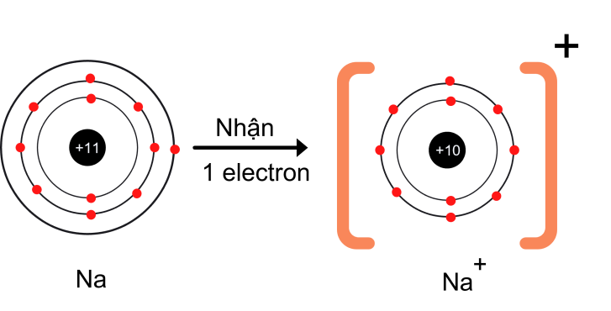  Tương tự với flouride: Ion fluoride có 2 lớp electron và có 8 electron ở lớp ngoài cùng => Giống cấu hình electron của khí hiếm Neon.  - Mời HS trình bày đáp án. Các nhóm còn lại lắng nghe và nhận xét.  - GV nhận xét và chốt đáp án. | - HS thảo luận nhóm và đưa ra đáp án  - HS trình bày đáp án.  - HS lắng nghe và sửa bài làm.
Kết luận: Các kim loại có 1, 2 hoặc 3 electron ở lớp ngoài có xu hướng nhường bớt toàn bộ các electron này để tạo thành ion dương tương ứng với 8 electron ở lớp ngoài cùng. Trong chu kì, nguyên tử có 2 electron ở lớp ngoài cùng (các kim loại kiềm) dễ nhường electron hơn nên có tính phi kim mạnh nhất.
Lưu ý: Không phải trong mọi trường hợp, nguyên tử của các nguyên tố tham gia liên kết đều tuân theo quy tắc octet. Người ta nhận thấy một số phân tử có thể không tuân theo quy tắc octet như NO, BH₃, SF₆…

Hoạt động 3: Luyện tập
Hoạt động 3: Luyện tập
a. Mục tiêu
- Tái hiện và vận dụng những kiến thức đã học.
b. Nội dung
- Vận dụng kiến thức đã học để làm bài tập.
c. Sản phẩm
Câu 1: Xu hướng cơ bản của nguyên tử O và F trong các phản ứng hóa học là nhận electron.
+ Oxygen: nhận 2 electron
+ Florine: nhận 1 electron
Câu 2:
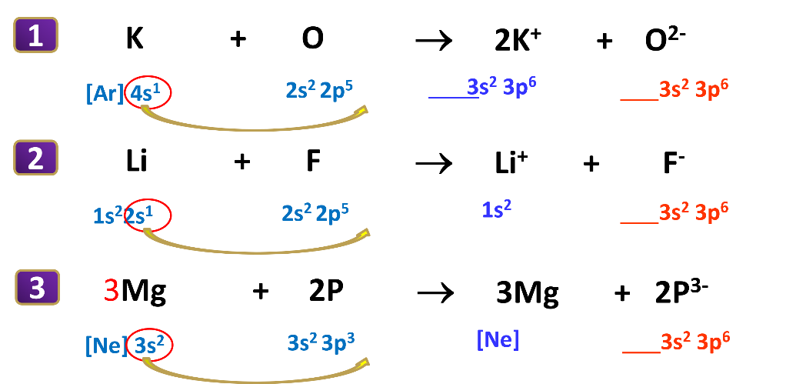
Câu 3:
- Chu kì 2 có 2 phân lớp đó là: phân lớp s và phân lớp p.
- Phân lớp s chứa tối đa 2 electron, phân lớp p chứa tối đa 6 electron.
=> Chu kì 2 chỉ chứa được tối đa 8 electron.
d. Tổ chức hoạt động học
HOẠT ĐỘNG CỦA GV | HOẠT ĐỘNG CỦA HS
- GV giao bài tập cho HS. HS thực hiện nhiệm vụ theo nhóm đôi để hoàn thành bài tập.  Câu 1: Tính phi kim được đặc trưng bằng khả năng nhận electron. Xu hướng cơ bản của nguyên tử O và F trong các phản ứng hóa học là nhường hay nhận bao nhiêu electron?  Câu 2: Hãy dự đoán xu hướng nhường, nhận electron của mỗi nguyên tử trong từng cặp nguyên tử sau. Vẽ mô hình (hoặc viết số electron theo lớp) quá trình các nguyên tử nhường, Nhận electron để tạo ion  - K(Z=19) và O(Z=8).  - Li(z=3) và F(Z=9).  - Mg(Z=12) và P(Z=15).  Câu 3: Vì sao các nguyên tố thuộc chu kì 2 chỉ có tối đa 8 electron ở lớp ngoài cùng (thỏa mãn quy tắc 8 electron khi tham gia liên kết)?  - GV mời một số nhóm lên trả lời câu hỏi.  - Mời các nhóm nhận xét.  - GV chốt đáp án. | - HS nhận nhiệm vụ.  - HS làm bài.  - HS lắng nghe nhận xét bài làm.

Hoạt động 4: Tổng kết( 7 phút)
Hoạt động 4: Tổng kết
a. Mục tiêu
- Củng cố kiến thức (nhấn mạnh các kiến thức cần lưu ý) phần quy tắc octet trong quá trình hình thành liên kết hoá học cho các nguyên tố nhóm A.
b. Nội dung
- GV củng cố lại kiến thức.
c. Sản phẩm
Liên kết hóa học là sự kết hợp giữa các nguyên tử tạo thành phân tử hay tinh thể bền vững hơn.
Quy tắc octet: Trong quá trình hình thành liên kết hóa học, nguyên tử của các nguyên tố nhóm A có xu hướng tạo thành lớp vỏ ngoài cùng có 8 electron tương ứng với khí hiếm gần nhất (hoặc 2 electron với khí hiếm helium).
d. Tổ chức hoạt động học
HOẠT ĐỘNG CỦA GV | HOẠT ĐỘNG CỦA HS
- GV chốt kiến thức:  Liên kết hóa học là sự kết hợp giữa các nguyên tử tạo thành phân tử hay tinh thể bền vững hơn.  Quy tắc octet: Trong quá trình hình thành liên kết hóa học, nguyên tử của các nguyên tố nhóm A có xu hướng tạo thành lớp vỏ ngoài cùng có 8 electron tương ứng với khí hiếm gần nhất (hoặc 2 electron với khí hiếm helium). | - HS lắng nghe tổng kết

Hoạt động 5: Giao nhiệm vụ về nhà.( 3phut)
Hoạt động 5: Giao nhiệm vụ về nhà.
a. Mục tiêu
- Nhận xét kết quả học tập và nhắc nhở HS khắc phục.
- Hướng dẫn tự rèn luyện và tìm tài liệu liên quan đến nội dung của bài học.
b. Nội dung
- Đọc và tìn hiểu bài: “LIÊN KẾT ION”
c. Tổ chức hoạt động học
HOẠT ĐỘNG CỦA GV | HOẠT ĐỘNG CỦA HS
- GV nhận xét tiết học và giao BTVN.  - Đọc và tìn hiểu bài: “LIÊN KẾT ION”. | - HS lắng nghe nhiệm vụ về nhà.

IV. PHỤ LỤC
...............................................................................................................................................................................................................................................................................................

